Αποζημίωση Μετακίνησης Μαθητών
Σεπ – Δεκ 2020 (Οδοιπορικά)
Δικαιούχοι μαθητές:
- Η κύρια κατοικία του μαθητή, βρίσκεται σε απόσταση μεγαλύτερη από 5 χλμ. από την πόλη των Σερρών

- Στην Φορολογική Δήλωση τους Ε1, στον Πίνακα 5, καταγράφεται η Κύρια κατοικία, όπως φαίνεται παρακάτω:
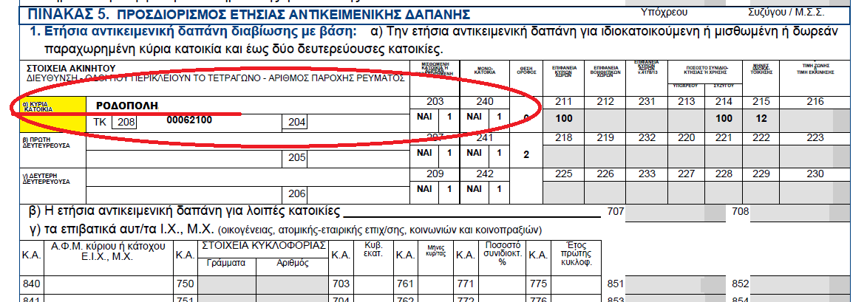

- Στην Φορολογική Δήλωση τους Ε1, στον Πίνακα 6, καταγράφεται η Κύρια κατοικία, αν είναι φιλοξενούμενοι, όπως φαίνεται παρακάτω:
